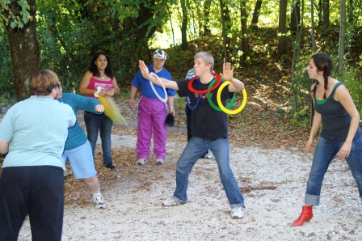

Procap Sport

**Activités physiques : leçons et idées   
Pour les groupes sportifs et sections**

La brochure « leçons et idées » de « Procap bouge » peut vous aider dans la préparation de votre cours sportif, de votre rencontre Procap bouge et lors d’autres occasions. Les idées proposées peuvent être mises en pratique à différents moments et dans différents contextes. Chaque leçon ou idée peut être adaptée en fonction du handicap. Les différentes idées peuvent être modifiées sans limitation. Il y en a pour tous ! Nous serions très heureux si cette brochure pouvait vous être utile dans différents contextes. Afin de l’optimiser nous sommes ouverts à toutes propositions, idées et remarques. Nous nous réjouissons de votre retour.

Nous prévoyons constamment de tenir à jour cette brochure avec des nouvelles idées et leçons. Les nouveautés seront intégrées et à télécharger sous [www.procap-sport.ch](http://www.procap-sport.ch) et [www.procap-bouge.ch](http://www.procap-bouge.ch).

Pour chaque exemple, vous trouvez des informations générales dans l’encadré orange (durée, terrain, matériel, liens et objectifs énumérés à l’aide de symboles).

 **Endurance / cardiovasculaire**

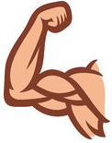 **Force**

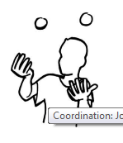 **Coordination**

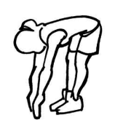 **Souplesse**

** Equilibre**

Table des matières

1 Nordic Walking 4

2 Ecole du dos pour tous 6

3 Circuit Training – force 7

4 Coordination – équilibre - diminution des risques de chutes 9

5 Entraînement avec Swissball – équilibre 10

6 Initiation au Kin-Ball – lancer – attraper – frapper 12

7 Le unihockey – circuit fun 14

8 Renforcement musculaire – élastique de renforcement 16

9 Jeux de cirque – circuit 17

10 Pétanque 18

11 Parcours Vita 18

12 Anneaux d’entraînement vibrants 19

13 Kubb – un jeu pour tous 19

14 Relaxation – training autogène 20

15 Poster d’exercices Procap bouge 20

16 L’école du courage 21

17 Ping-pong 21

# Nordic Walking

Le nordic walking est une discipline venant des pays nordiques, d’où son nom. C’est une discipline très intéressante et simple à mettre en pratique pour les groupes sportifs et sorties des sections.

|  |  |
| --- | --- |
| **15‘** | **Echauffement**   * Bouger les bâtons dans plusieurs directions le long du corps. * Mobiliser les articulations (genoux, épaules, chevilles…). * Expliquer et démontrer la technique du nordic-walking : Comment utiliser correctement les bâtons. ? A quelle hauteur les régler ? * Tester la technique et amener les premières corrections. |
| **30‘** | **Partie principale – nordic walking**  Très peu de moyens sont nécessaires à la pratique du nordic-walking. Il suffit d’organiser une marche et d’appliquer la technique ALFA :   * **A** = Attention à la posture   L’objectif est un redressement physiologique de la colonne vertébrale pour atteindre une allure de marche fonctionnelle tout en préservant le dos.   * **L** = « Long arm » - bras long   Le bras long pendant la phase d’élan et de poussée garantit une utilisation optimale de la musculature des bras et du buste. Il ne s’agit en aucune façon de tendre le bras au maximum mais de chercher à obtenir des mouvements amples et efficaces.   * **F** = « Flat » bâtons   Si les bâtons sont posés selon un angle d’environ 60°, la combinaison entre les fonctions d’appui et de poussée est optimale. L’association du bon angle de pose des bâtons et d’une longueur appropriée des bâtons forme la base d’une technique efficace et la poussée en avant peut s’effectuer de façon harmonieuse.   * **A** = Amplitude du pas adaptée   Plus l’élan du bras est important, plus le pas est long. |
| **15‘** | **Retour au calme**   * Etirer la musculature en utilisant les bâtons. * Demander un feed-back aux participants afin d’adapter et d’améliorer la prochaine séance. |

**Nordic Walking - suite**

**Variations:**

* proposer des petits jeux ludiques (cache-cache, jeu du loup, etc…).
* choisir un parcours avec des variations de dénivelées (montées et descentes).
* intégrer une technique plus complexe (courir, sauter, etc…).
* créer un évènement autour de cette discipline avec différentes catégories (à savoir que la majorité des courses populaires proposent cette discipline).

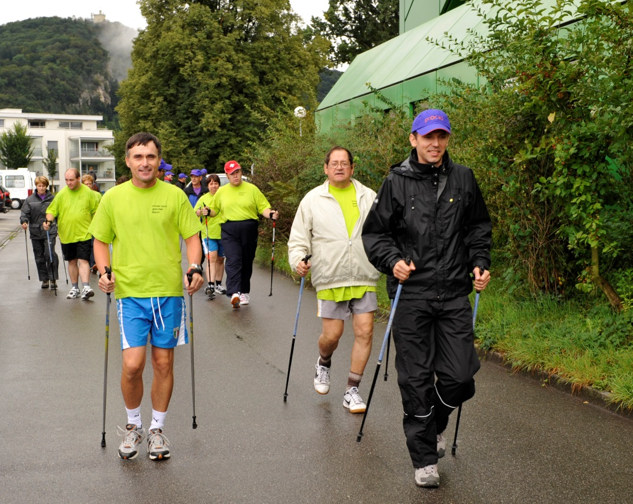

# Ecole du dos pour tous

Les problèmes de dos sont la maladie du siècle. Nous pouvons les prévenir ou diminuer les douleurs en pratiquant régulièrement des exercices de renforcement.

Utiliser votre propre poids du corps pour faire du renforcement. Il y a une multitude d’exercices.

|  |  |
| --- | --- |
| **15‘** | **Echauffement**   * Proposer un échauffement en musique – mobiliser les articulations et augmenter la fréquence cardiaque. |
| **30‘** | **Partie principale – renforcement du dos**   * Quelle est la position idéale ? Comment porter correctement ? Comment s’asseoir correctement ? (voir les photos et les explications). Proposer des ateliers avec des postes d‘entraînement illustrés avec des images. * Gymnastique du dos : proposer des exercices tirés du poster Procap bouge et d’autres liens. Renforcer le haut du corps et le bas du corps en privilégiant les exercices pour la ceinture abdominale et les muscles du dos. Pas besoin de chercher des exercices compliqués. Faire simple mais juste. Pour chaque exercice faire 3 séries de 10 à 20 répétitions. |
| **15‘** | **Retour au calme**   * Etirer les muscles entraînés pendant la leçon. * Masser le dos (ex: avec des petites balles). |

**Variantes:**

* utiliser divers matériel (swissball, petites balles, …).



# Circuit Training – force

Le circuit training est un entrainement complètement personnalisé et modifiable à souhait en fonction des besoins spécifiques du participant. Le but est d’effectuer les postes les uns après les autres dans un temps donné.

|  |  |
| --- | --- |
| **10‘**  **10‘** | **Echauffement**   * Proposer des exercices de mobilisation et des petits jeux d’échauffement. * Préparer les différents postes. |
| **30‘** | **Partie principale – circuit training**  Prévoir environ 2 min par poste avec 1 minute de changement entre deux postes pour la récupération.   1. Pompes sur un caisson (muscles des bras) 2. Abdominaux 3. Sauts entre deux caissons (muscles des jambes) 4. En appui plat ventre sur un caisson, les pieds tenus entre les espaliers, monter le haut du corps jusqu’à la position verticale puis redescendre (muscles du dos). 5. Tractions à une barre fixe (muscles du haut du corps) 6. Ssur le dos sur un caisson, soulever les jambes puis les redescendre. Attention à ne pas creuser le bas du dos (muscles du dos). 7. Surélevé à la verticale aux barres parallèles en se tenant avec les bras, ramener les pieds en direction des fesses avec ou sans médicine balle entre les jambes (muscles des jambes). 8. En position couchée sur le dos, jambes pliées, pieds au sol. Monter puis descendre les fessiers (muscles des fesses et du dos). |
| **10‘** | **Retour au calme**   * Faire des étirements. * Ranger le matériel utilisé. |

**Variantes:**

* augmenter la durée du temps d’exercices ou diminuer la durée du temps de pause.
* intégrer un exercice d’endurance entre chaque poste de force (par exemple: sauts à la corde).
* choisir un thème spécifique pour le circuit training : endurance, coordination, mobilité, exercices à deux. Laissez aller votre imagination.

[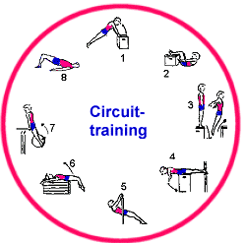](http://www.google.ch/url?sa=i&rct=j&q=nordic+walking&source=images&cd=&docid=H1vCF-hZjhm6DM&tbnid=ufXXT_Fh4Pp-IM:&ved=0CAUQjRw&url=http://www.skiclub-tiengen.de/html/nordic-walking/nordic-walking.htm&ei=sNFiUey8LMHEPcrhgbgG&psig=AFQjCNEydSatbUqmbaVE17qedvVBptSSRg&ust=13655170673023)

# Coordination – équilibre - diminution des risques de chutes

L’entretien de la coordination et de l’équilibre est primordial et ce particulièrement pour les personnes âgées en prévention des risques de chutes. Des exercices à effectuer régulièrement à titre préventif.

|  |  |
| --- | --- |
| **15‘** | **Echauffement**   * Jeu du robot: une personne dans le rôle du robot. Les autres personnes dirigent le robot en lui touchant l’épaule. * Variantes : le robot est aveugle ou une personne dirige plusieurs robots à la fois. |
| **30‘** | **Partie principale – entraînement de l‘équilibre**  Exercices à faire à deux pour une meilleure sécurité   * Faire différents exercices sur une surface instable (par exemple un tapis, un pad d’équilibre, etc…). * Combiner avec des exercices en utilisant une balle. * Combiner avec des exercices de renforcement musculaire. * Combiner avec des exercices d‘orientation. |
| **15 ‘** | **Retour au calme**   * Faire des étirements seul ou à deux. * Relaxation – faire des exercices de visualisation. |

**Variantes:**

* exercices en fermant un ou les deux yeux. Attention à la sécurité.
* intégrer différentes tâches et/ou objets.

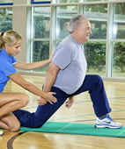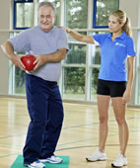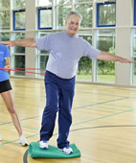

# Entraînement avec Swissball – équilibre

Entraîner l’équilibre de manière ludique dans des conditions optimales.

|  |  |
| --- | --- |
| **10‘** | **Echauffement**   * Chacun choisit une balle en fonction de sa taille. Les pieds doivent être bien posés au sol et idéalement les genoux à angle droit. * Rock’n‘Roll assis sur la balle. Bouger les bras et jambes sur le rythme de la musique. Le rythme cardiaque augmente et les articulations sont mobilisées. |
| **30‘** | **Partie principale – entraînement de l’équilibre**  Le responsable du cours démontre chaque exercice. Faire attention à la sécurité. Possibilité de faire travailler deux personnes ensemble. Une personne fait l’exercice et l’autre l’assure. Vis et vers ça.  Exercices   1. Décoller un pied du sol puis l’autre. Jambe pliée ou tendue. La jambe qui reste au sol est pliée à angle droit. 2. Se lever et se rasseoir en freinant la descente, sans se laisser tomber sur la balle et ce en contrôlant son l’équilibre. 3. Assis sur la balle, basculer le bassin en avant et en arrière mains sur les hanches ou tendues latéralement à la hauteur des épaules. 4. Bras tendus latéralement à la hauteur des épaules. Incliner le buste à gauche puis à droite sans décoller les fesses du ballon. Le mouvement se fait depuis la taille. 5. Combinaisons de mouvements de jambes et de bras. Décoller une jambe du sol et toucher le genou avec la main opposée. 6. Exercices en groupe. Faire circuler une petite balle. Se faire des passes, etc… |
| **20‘** | **Retour au calme**  Exercices à deux ou seul   * A plat ventre sur la balle, rouler légèrement en avant puis en arrière avec les mains et les pieds au sol. * Couché sur le dos au sol, la balle sous les pieds. Faire rouler la balle d’avant en arrière avec l’aide des pieds. * Assis sur la balle enrouler son dos puis aller toucher ses jambes le plus loin possible en direction des pieds. * Assis sur la balle faire des cercles avec ses épaules en laissant le bras le long du corps. |

**Variantes:**

* combiner avec d’autres accessoires (par exemple : élastiques, petites balles, bâtons de gym, etc… laissez place à votre imagination.

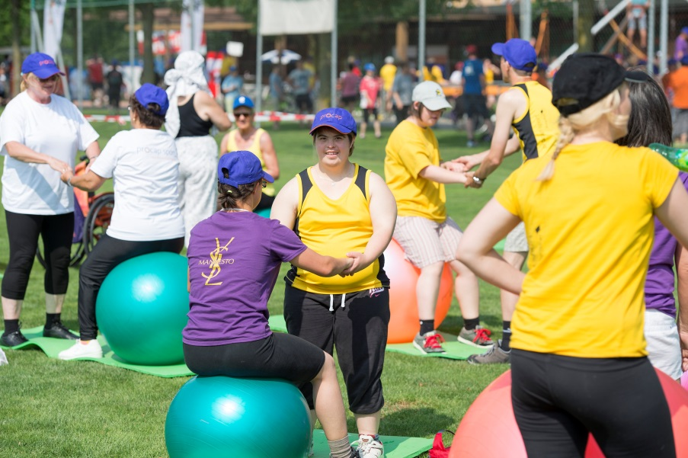

# Initiation au Kin-Ball – lancer – attraper – frapper

Le Kin-Ball possède des règles uniques qui facilitent son apprentissage  et permettent aux participants de se trouver en situation de succès. Il privilégie la coopération, la santé et l’esprit sportif. N’hésitez pas à vous y mettre !

|  |  |
| --- | --- |
| **10‘** | **Echauffement**   * Rollmops : deux équipes face à face, un ballon de Kin-Ball au centre de la salle. Les deux équipes essaient de toucher le ballon à l’aide de projectiles (balles en mousse, ballons de volley, etc...) afin que celui-ci franchise la ligne adverse. Les lancés doivent être effectués depuis une zone de tir. * Machine à pop-corn : les joueurs en cercle couchés sur le dos, pieds à l’intérieur du cercle. Faire circuler le ballon à l’intérieur du cercle en le poussant avec les pieds. Le ballon ne doit pas sortir du cercle. |
| **40‘** | **Partie principale - initiation**  Apprendre à attraper et lancer le Kin-Ball   * Passes en cercle : former un cercle avec le moniteur au centre. Le moniteur passe à tour de rôle le ballon aux participants qui doivent le rattraper entre les deux bras et ensuite le renvoyer au moniteur. Commencer par des passes au sol puis en l’air. * Estafette : former deux équipes placées face à face. Rouler le ballon d’un côté à l’autre puis le lancer par le haut à son coéquipier qui doit le rattraper avec les deux mains. Ainsi de suite. * Volley géant : même principe que le volley mais sans filet et en stoppant à chaque fois le Kin-ball devant soi entre les deux mains.   Apprendre à frapper le ballon   * Balle deux camps avec frappe du ballon et attrapage du ballon version Kin-Ball. |
| **10‘** | **Retour au calme**   * Se déplacer avec un léger pas de course en faisant rouler le ballon au sol et en le passant aux autres. * Faire des étirements deux par deux. |

[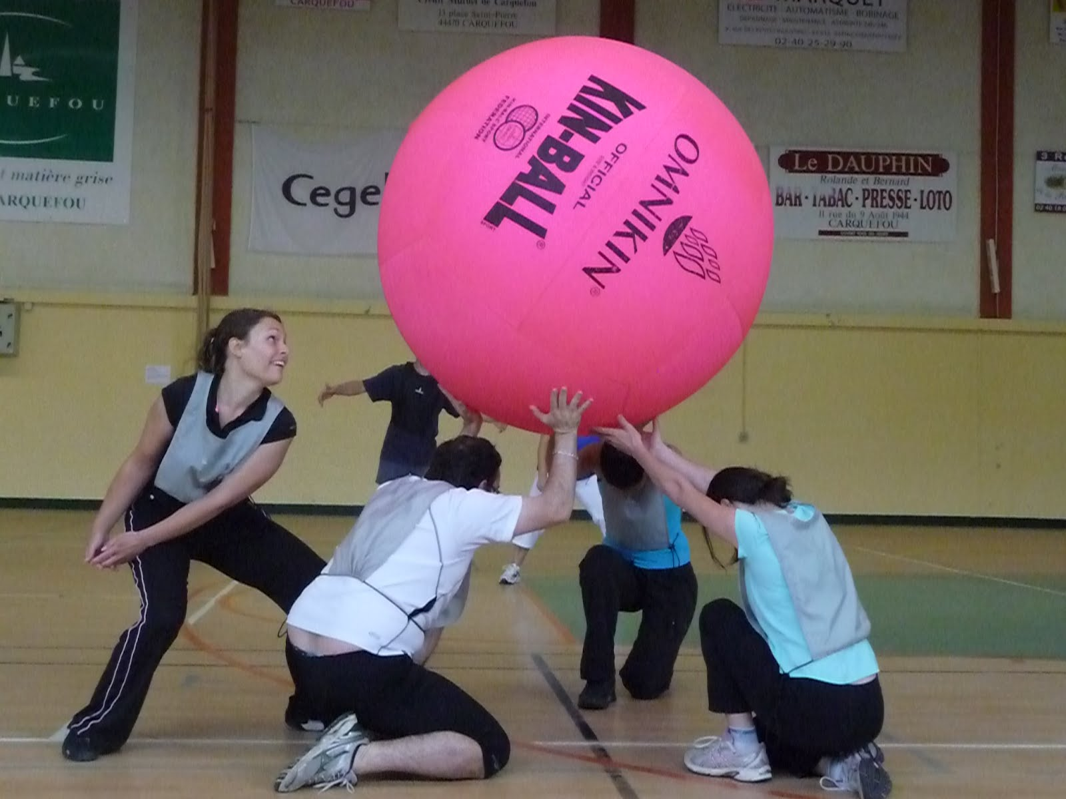](http://www.google.ch/url?sa=i&rct=j&q=&esrc=s&source=images&cd=&cad=rja&uact=8&ved=0CAcQjRw&url=http://www.fseos.be/namlux/materiels.html&ei=RfVuVbfNF4bOyQPDjIKQBA&bvm=bv.94911696,d.bGQ&psig=AFQjCNGMga3_9Q4xRsO_8iba5a8xMBzw5g&ust=14334214849951)

# Le unihockey – circuit fun

Qui ne connait pas l’uni hockey ? Un sport simple et accessible que la plupart apprécie et en plus facile à mettre en place. L’uni hockey entraîne la condition physique de manière générale, fait travailler le côté tactique et exige un minimum de connaissance technique.

|  |  |
| --- | --- |
| **10‘** | **Echauffement**   * Canne en équilibre : tenir la canne en équilibre sur les différentes parties du cours en se déplaçant ou en restant sur place. * Cinq à sept balles circulent librement sur le terrain. Essayer de tirer sur les chaussures des autres. Celui qui est touché reçoit un gage. * En cercle, se passer la balle sans la laisser sortir. |
| **40‘** | **Partie principale - circuit deux par deux**   * Ballon de baudruche en l’air : garder le ballon de baudruche en l’air en la frappant avec la canne. Essayer avec deux mains, puis main droite et main gauche. En mouvement ou en déplacement. Possibilité de faire un jeu ou un circuit. * En équilibre sur une jambe essayer de faire tourner la balle autour de soi. A deux ou plusieurs essayer de se faire des passes. Idem sur l’autre jambe. * Rattraper la canne avant qu’elle ne tombe : à une distance définie, un participant avec la canne l’autre sans rien. Le participant sans canne doit essayer de rattraper la canne avant qu’elle ne tombe au sol. L’autre participant tient la canne à l’envers posée sur le sol comme un bâton de ski. * Stand de tir : des objets (quilles, balles, etc…) sont placés à différentes hauteurs et distances. Essayer de faire tomber les objets en tirant dessus avec la balle d’uni hockey. * Transport de balles : essayer de transporter le maximum de balles en un temps donné d’un point A à un point B. Qui a transporté le plus de balles ? * Dribbler un ballon de basket ou de volley et en même temps faire des passes de uni hockey avec son partenaire placé en face. Seulement une personne à la fois dribble le ballon. * Banc suédois : essayer de faire passer des balles sous un banc suédois retourné depuis une distance donnée. |
| **10‘** | **Retour au calme**   * Se masser avec une balle d’uni hockey. * Faire rouler la balle d’uni hockey sous la paume des pieds. * Faire des étirements en utilisant la canne d’uni hockey. |

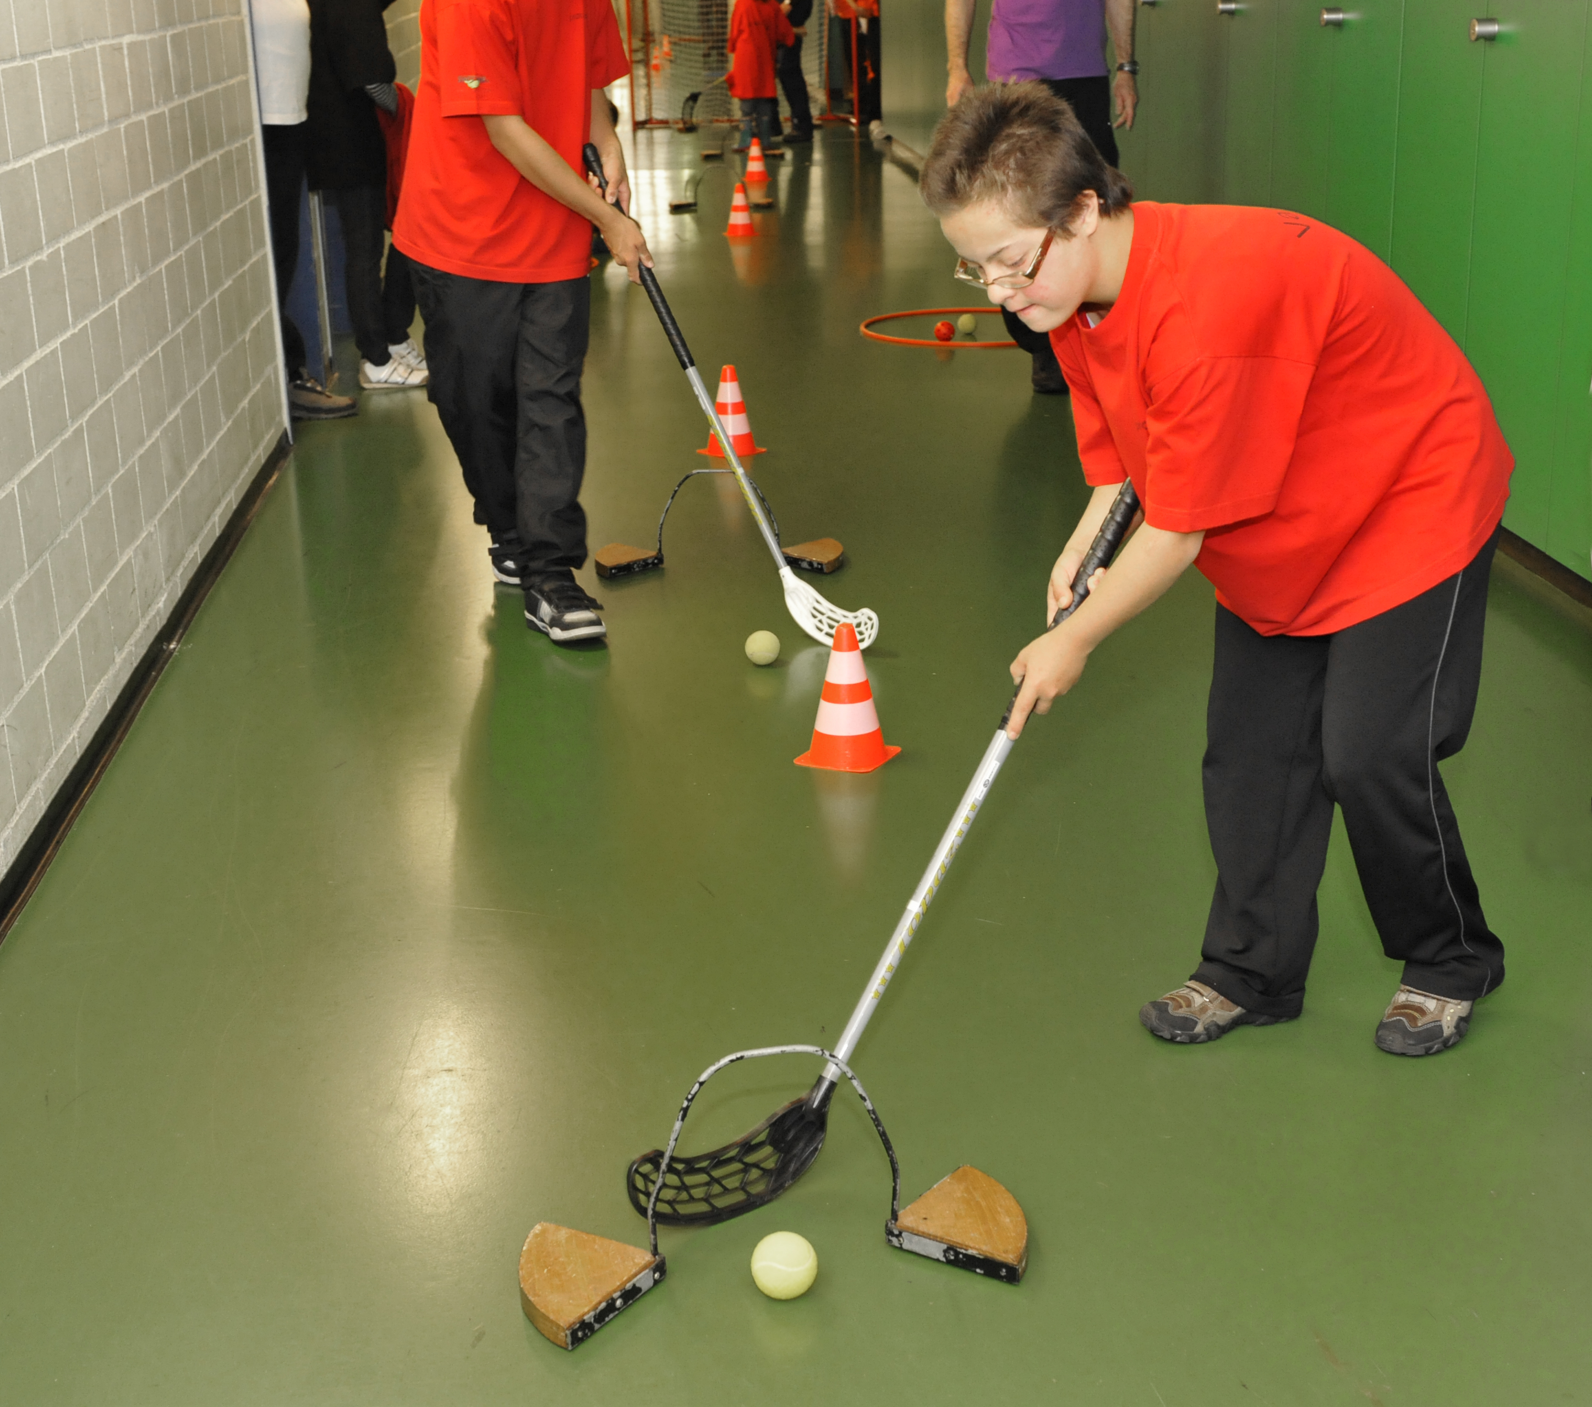

# Renforcement musculaire – élastique de renforcement

L’élastique de renforcement est un outil simple et facile à utiliser pour entraîner la force, un facteur important pour la santé. La force associée à la souplesse et à la coordination protège les articulations contre les blessures.

|  |  |
| --- | --- |
| **10‘** | **Echauffement**   * Mobiliser les articulations avec des petits exercices. * Augmenter le rythme cardiaque en faisant une estafette. |
| **35‘** | **Partie principale- renforcement de tout le corps**   * A télécharger le pdf « garder la forme avec la bande d’exercices » sous [www.thera-band.ch/fr/downloads/uebungsanleitungen](http://www.thera-band.ch/fr/downloads/uebungsanleitungen). De nombreux exercices sont proposés et illustrés. |
| **10‘** | **Retour au calme**   * Faire des étirements. * Faire des exercices de relaxation (voyage imaginaire). |

[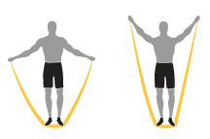](http://www.google.ch/url?sa=i&rct=j&q=&esrc=s&source=images&cd=&cad=rja&uact=8&ved=0CAcQjRw&url=http://www.worldosteoporosisday.org/fr/cinq-%C3%A9tapes-pour-am%C3%A9liorer-la-sant%C3%A9-des-os&ei=9fZuVc2NDuvXygPpqoCQAg&bvm=bv.94911696,d.bGQ&psig=AFQjCNHwCprH9AnNP13nG1FB0pR7EGj9YQ&ust=14334218691502)

# Jeux de cirque – circuit

Les jeux de cirque offrent de nombreuses manières d’expression et d’échanges. Le cirque permet de prendre conscience de son corps, de travailler l’équilibre et la coordination. Il permet également d’apprendre à maîtriser ses émotions, de dépasser ses peurs et se surpasser.

|  |  |
| --- | --- |
| **10‘** | **Echauffement en musique**   * Imiter les animaux du cirque sur le rythme de la musique. * Imiter les gens du cirque (clown, acrobate, etc…). * Mobiliser les articulations en utilisant des petites balles de jonglage. |
| **40‘** | **Partie principale- les ateliers du cirque**  Faire des groupes de 4 personnes   1. Jongler avec différents objets (foulards, petites balles en mousse, balles de jonglage, sacs de sable, quilles…). 2. Créer un petit parcours d’équilibriste avec des bancs à l’envers, une barre fixe en bas, un pont suspendu entre les barres parallèles, etc… 3. Sur une surface avec des tapis, créer différentes pyramides humaines. A 2, à 3, à 4, ou à plus. |
| **10‘** | **Retour au calme**   * Faire des étirements. * Faire des exercices de relaxation. |

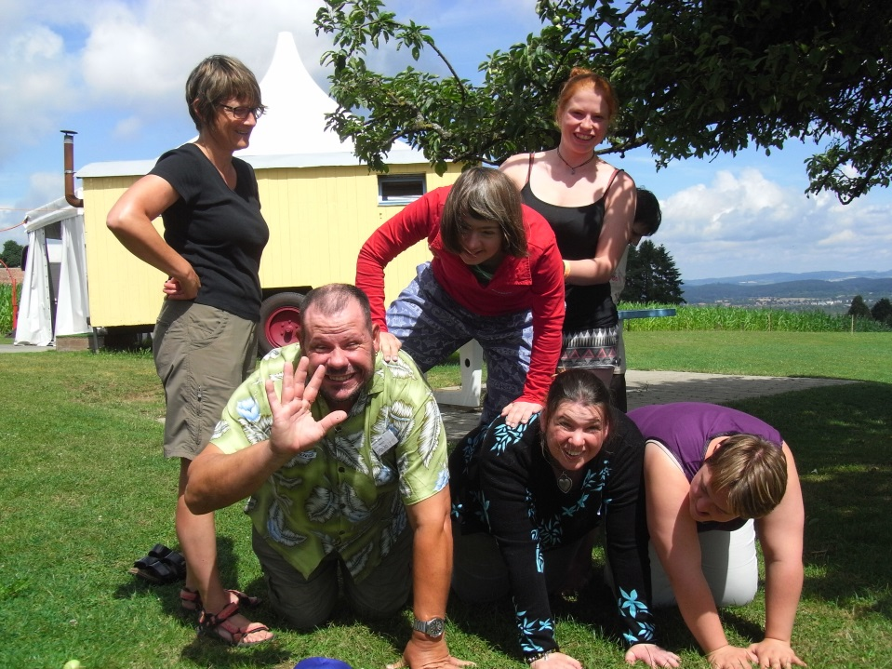

# Pétanque

La pétanque un des jeux préféré des français. Un jeu facile et accessible à tous et facilement adaptable.

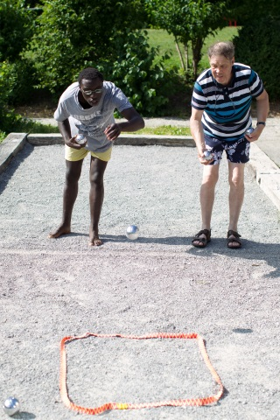

**Objectif**

Se dépenser en plein air dans une ambiance conviviale.

**Matériel**

Jeu de pétanque

**Terrain**

Place de pétanque, terrain en herbe

**Variantes :**

* utiliser des objets moins lourds (ballons de baudruches remplis de riz, balles de jonglage, etc…).
* combiner la partie de pétanque avec des exercices de renforcement, de coordination, d’endurance…). Donner un gage au perdant ou le gagnant peut choisir un exercice à faire tous ensemble.

# Parcours Vita

Parcours en forêt, balisé se composant d'un certain nombre de postes proposant différents exercices avec ou sans engins. Le parcours est mentionné avec une signalisation très claire et les exercices sont également décrits avec des images.

**Objectif**

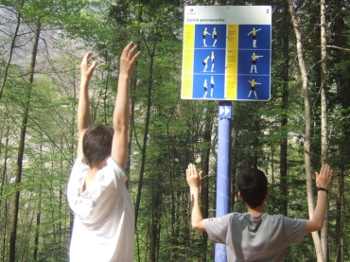Faire de l’exercice en extérieur: entraînement de la force, de l’endurance, de la mobilité et de l’équilibre.

**Matériel**

Bonnes chaussures, habits adaptés à la météo

**Variantes:**

* choisir un objectif précis à son entraînement : force, endurance,

coordination, équilibre.

* finir l’entraînement par une grillade ou une baignade.

**Liens**

[www.zurichparcoursvita.ch](http://www.zurichparcoursvita.ch)

# Anneaux d’entraînement vibrants

A l’intérieur ou en pleine nature, les anneaux vibrants permettent de travailler l’équilibre, la coordination, l'endurance et la force tout en douceur avec des mouvements spécifiques. Laissez aller votre imagination.

**Objectif**

Stimuler le corps avec une activité hors du commun. Entraînement de l’endurance, de la force, de la coordination.

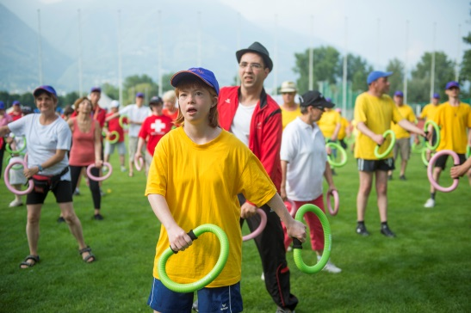

**Matériel**

Anneaux Smovey

**Liens**

[www.smovey.com](http://www.smovey.com)

[www.smovey-vevey.ch](http://www.smovey-vevey.ch)

# Kubb – un jeu pour tous

Le Kubb est une combinaison du jeu de quilles, du lancer de fer-à-cheval et des échecs. Le but est de renverser les blocs en bois de l'adversaire à l’aide de bâtons en bois. Les règles peuvent facilement être adaptées.

Le jeu peut être joué sur différentes surfaces : sable, béton ou herbe.

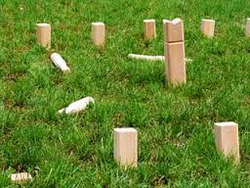

**Objectif**

Passer un moment convivial en plein air tout en étant actif.

**Matériel**

Jeu de Kubb

**Liens**

[www.gruyerekubb.ch](http://www.gruyerekubb.ch)

[www.moosecamp.nl/KUBB/PDF/french.pdf](http://www.moosecamp.nl/KUBB/PDF/french.pdf)

# Relaxation – training autogène

La relaxation est une méthode visant à obtenir une détente physique et mentale par un contrôle conscient. Elle permet de se calmer et de se ressourcer.

L'entraînement autogène de Schultz est une technique de relaxation thérapeutique visant à procurer un apaisement du stress et de l'anxiété. Cette méthode se décompose en cinq phases : pesanteur, chaleur, organique, cœur, et respiration.

**Objectif**

Amener l’esprit et le corps à un état de détente.

**Matériel**

Musique, tapis

**Liens**

[www.helsana.ch/fr/prives/tout-sur-la-sante/de-precieux-conseils/apprendre-a-se-detendre/training-autogene](http://www.helsana.ch/fr/prives/tout-sur-la-sante/de-precieux-conseils/apprendre-a-se-detendre/training-autogene)

[www.chups.jussieu.fr/polysPSM/psychomot/relaxation1/POLY.Chp.1.html](http://www.chups.jussieu.fr/polysPSM/psychomot/relaxation1/POLY.Chp.1.html)

www.mobilesport.ch

# Poster d’exercices Procap bouge

Le poster d’exercices « Procap bouge » vous donne la possibilité de mettre en pratique ses 46 exercices illustrés en photos. Des exercices à mettre en pratique de manière individuelle à votre domicile, sur votre lieu de travail, pendant vos loisirs ou en groupe lors de réunions, d'assemblées et de toutes autres rencontres. Les exercices sont conçus pour des personnes avec et sans handicap. Chacune et chacun a la possibilité d'y trouver des mouvements et de les adapter en fonction de son handicap.

Le poster peut être commandé à [procapbouge@procap.ch](mailto:procapbouge@procap.ch) pour le prix est de CHF 10.- (plus frais de port). Un prix spécial est accordé lors de commandes multiples. Les descriptifs des exercices sont à télécharger gratuitement sous [www.procap-bouge.ch](http://www.procap-bouge.ch) rubrique « shop & download – poster ».

**Objectif**

Renforcer les muscles dans la vie quotidienne.

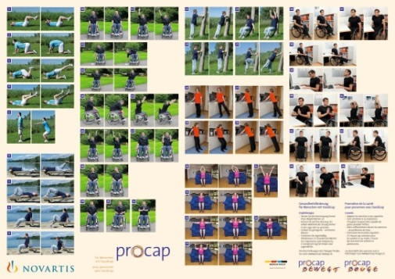

**Matériel**

Poster et descriptifs des exercices

**Liens**

[www.procap-bouge.ch](http://www.procap-bouge.ch)

# L’école du courage

Se confronter à de nouvelles expériences. Donner la possibilité d’élargir le champ des expériences motrices en leur proposant des situations variées.

**Objectif**

Explorer ses limites, vaincre ses peurs.

**Matériel**

Selon les activités proposées

**Liens**

[www.mobilesport.ch](http://www.mobilesport.ch) / cahier pratique « l’école du courage » et « le courage à l’épreuve »

[www.shop.ingold-biwa.ch](http://www.shop.ingold-biwa.ch) / ouvrage didactique «Courageux, c’est mieux!»

# Ping-pong

Profiter des nombreuses places publiques à disposition avec des tables de ping-pong. Le ping-pong est une activité très appréciée facile à mettre en place.

**Objectif**

Proposer un moment ludique, convivial et actif.

**Matériel**

Raquettes et balles de ping-pong. Feuilles de résultats pour l’organisation d’un tournoi.

**Liens**

[www.sportunterricht.de/tischtennis](http://www.sportunterricht.de/tischtennis)

[www.tischtennis.de/fuer_aktive/training_lehre/spielesammlung](http://www.tischtennis.de/fuer_aktive/training_lehre/spielesammlung)

[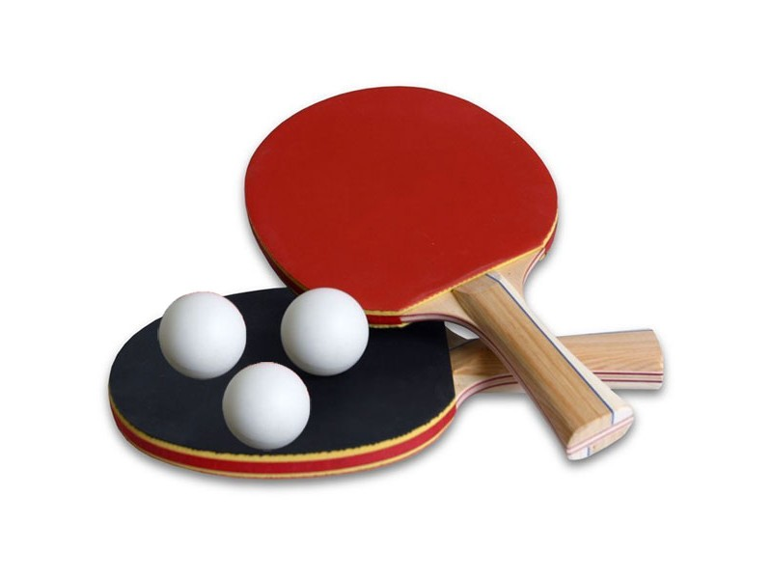](http://www.google.ch/url?sa=i&rct=j&q=&esrc=s&source=images&cd=&cad=rja&uact=8&ved=0CAcQjRxqFQoTCN7QgdDmhMYCFUtzcgodKEEArA&url=http://www.quebecbillard.com/tennis-de-table.html&ei=1QF4VZ6SMMvmyQOogoHgCg&bvm=bv.95277229,d.bGQ&psig=AFQjCNGXa5BYg_bZGpvjffILvbpOxKV5Fw&ust=1434014543600122)

La santé physique et psychique des personnes avec handicap a souvent des conséquences directes sur leur situation de vie. Ainsi, par exemple, le surpoids peut limiter davantage une personne ayant des difficultés à se déplacer. La prévention et la promotion de la santé sont donc particulièrement importantes pour les personnes avec handicap.

« Procap bouge » est un programme qui entend promouvoir la santé des enfants, des adolescents et des adultes avec handicap. Il a pour but de créer les conditions optimales permettant aux personnes avec handicap d’avoir suffisamment de mouvement au quotidien, dans leurs loisirs, et à leur place de travail. Manger sainement revêt un aspect tout aussi important.

Il n’est pas possible à toutes les personnes avec handicap d’assumer seules la responsabilité de leur état de santé. Si le type de handicap comporte une limitation de l’autonomie, les personnes concernées sont souvent tributaires de tiers personnes. « Procap bouge » s’adresse ainsi également au personnel d’encadrement et à leur entourage.

**Offres pour les personnes avec handicap**

**>** Rencontres régulières dans les sections : groupes « Mouvement et santé »  
**>** Offres de formation « mouvement et alimentation »  
**>** Vacances « semaines bien-être et santé »  
**>** Journée nationale Procap Sport et Santé  
**>** Autres projets : [www.goswim.ch](http://www.goswim.ch), [www.laviva.ch](http://www.laviva.ch), [www.tavolata.net](http://www.tavolata.net)

**Offres pour institutions, écoles et personnes intéressées**

**>** Cours et semaines à thèmes « santé – mouvement et alimentation » **>** Conseils et accompagnement pour la promotion de la santé  
**>** Aide-mémoire « recommandations – alimentation » et «  recommandations – mouvement » **>** Guide fournissant conseils et idées pour la promotion de la santé au quotidien  
**>** Centre de conseil « promotion de la santé pour les personnes avec handicap »

Pour davantage d’informations, consultez [www.procap-bouge.ch](http://www.procap-bouge.ch)

